Министерство науки и высшего образования Российской Федерации

Федеральное государственное бюджетное образовательное учреждение

высшего образования

ТОМСКИЙ ГОСУДАРСТВЕННЫЙ УНИВЕРСИТЕТ

СИСТЕМ УПРАВЛЕНИЯ И РАДИОЭЛЕКТРОНИКИ (ТУСУР)

Кафедра компьютерных систем в управлении и проектировании (КСУП)

ОТЧЕТ

К лабораторной работе №3 (Разработка пользовательского интерфейса)

по дисциплине «Системное программное обеспечение»

Выполнил студент

группы 538:

________ Ботов Д. С.

Проверил

доцент кафедры КСУП:

________ Коцубинский В.П.

Дата: «___»________2020 г.

Томск 2020

**Оглавление**

**1 Цель и задачи лабораторной работы** 3

**2 Ход лабораторной работы** 4

**3 Заключение** 7

**1 Цель и задачи лабораторной работы**

Цель работы: изучить разработку адаптивного пользовательского интерфейса десктоп-приложения.

Задачи:

1) Изучить использование фреймворка пользовательского интерфейса WindowsForms и его компоненты.

2) Освоить компоненты и свойства для создания адаптивного дизайна.

3) Освоить обработку событий компонентов Windows Forms.

4) Реализовать передачу данных между разрабатываемыми формами и пользовательскими элементами управления.

5) Реализовать защиту от некорректного ввода

**2 Ход лабораторной работы**

В ходе лабораторной работы были созданы 3 формы: главная форма, форма редактирования контакта, форма About(рисунки 2.1, 2.2, 2.3).

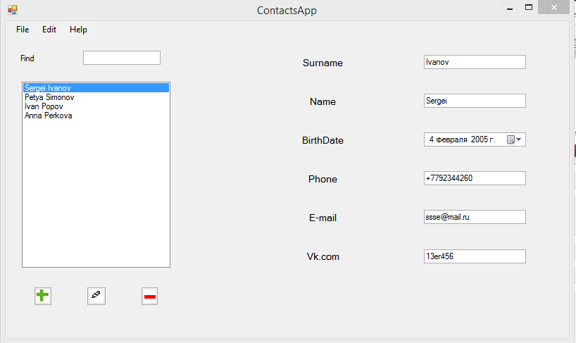

Рисунок 2.1 – Главная форма.

Работая в этом окне, пользователь может либо добавить новый контакт, либо удалить или редактировать уже существующий. Этого можно добиться с помощью трех иконок в левом нижнем углу или с помощью элемента MenuStrip(Edit) в левом верхнем углу. Также реализована система сохранения и загрузки файла через ещё один элемент MenuStrip(File).

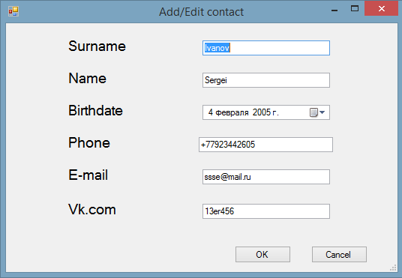

Рисунок 2.2 – Форма редактирования.

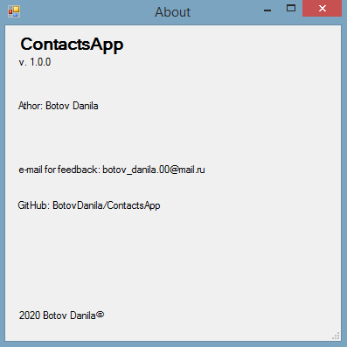

Рисунок 2.3 – Форма About.

Реализация создания окна добавления контакта представлена на рисунке 2.4.

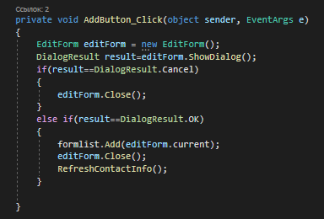

Рисунок 2.4 – Создание окна.

История коммитов представлена на рисунке 2.5

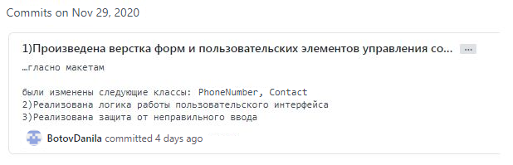

Рисунок 2.5 – История коммитов.

**3 Заключение**

В ходе данной лабораторной работы в проекте был реализован пользовательский интерфейс. Произведена верстка форм и пользовательских элементов управления. Реализована логика работы пользовательского интерфейса. Реализована защита от некорректного ввода.